
CASA CORPULUI DIDACTIC ARGEŞ
ARGEŞ

CERCUL BIBLIOTECARILOR ŞCOLARI

In data de 18 noiembrie 2009, la Casa Corpului Didactic Argeş, a avut loc cercul bibliotecarilor şcolari la care au participat atât bibliotecari cât şi profesori documentarişti din judeţul Argeş.
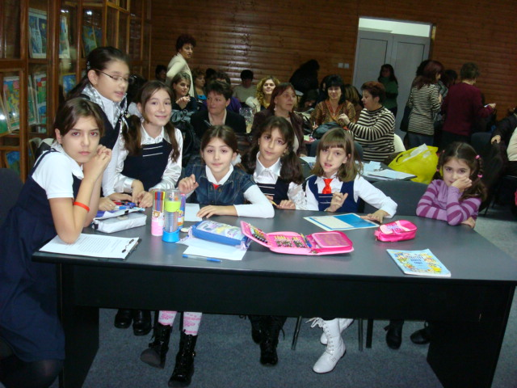
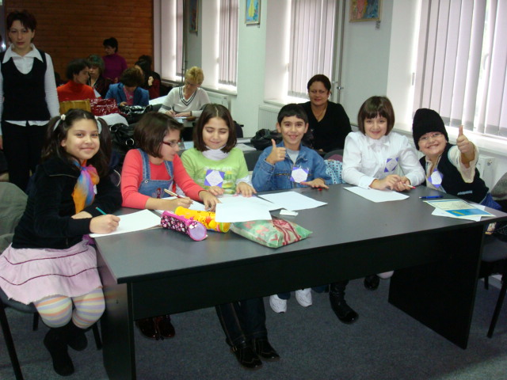
Activitatea a început cu concursul „Cine ştie câştigă”
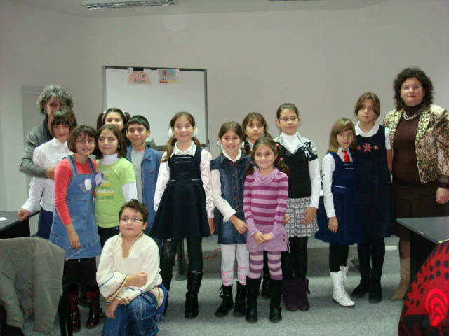

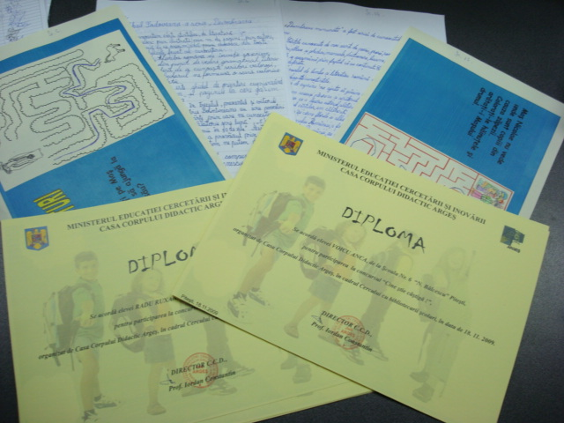

la care au participat doamna Morăreasa Monica - Şc. Nr. 14 Piteşti şi Bogdan Iulia Şc. Nr. 6 Piteşti cu câte şase elevi. Concursul a constat în întrebări de cultură generală, un desen şi un mic program artistic.

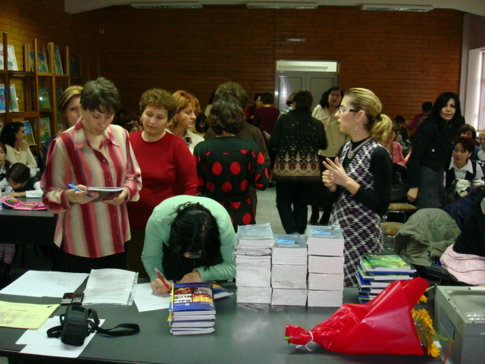
Doamnele bibliotecare Badea Irina - Şc. G. Topârceanu Mioveni şi Răduţu Cristina - Lic. Teoretic Topoloveni au prezentat referate cu temele Organizarea evenimentelor culturale la bibliotecă şi Regăsirea documentelor într-o bibliotecă.
La sfârşitul activităţii, participantele la cerc au primit publicaţii donate de diverşi autori, pe care le vor înregistra în biblioteci.
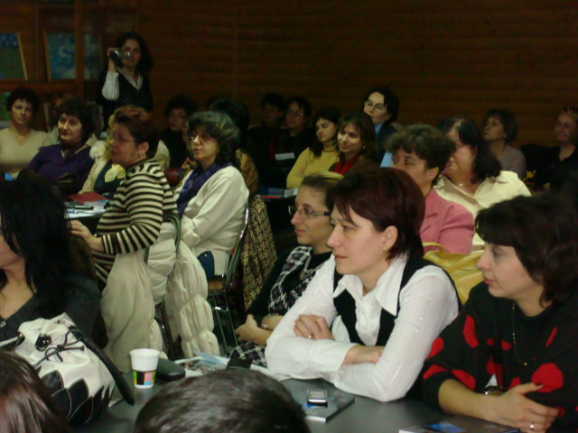
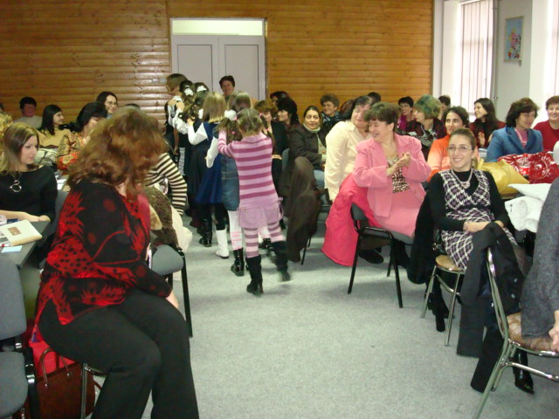
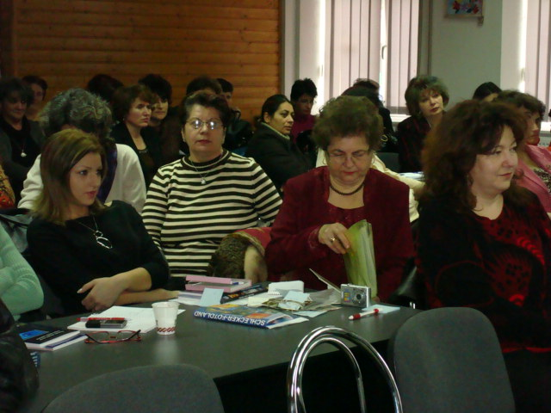

Prof. Şufariu Mirela
Bibliotecar CCD Argeş
CERCUL BIBLIOTECARILOR ŞCOLARI

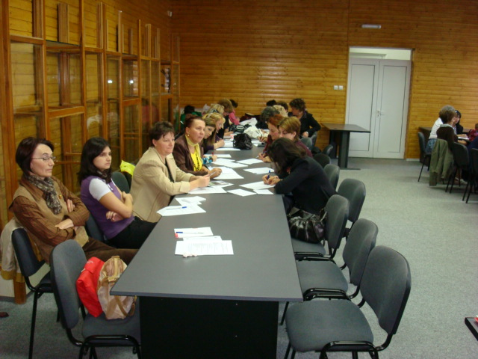
In data de 30 septembrie 2009, la Casa Corpului Didactic Argeş, a avut loc cercul bibliotecarilor şcolari la care au participat 44 de bibliotecare din judeţul Argeş.
Astfel, de comun acord a fost stabilit calendarul cercurilor şi tematica acestora pentru anul şcolar 2009 - 2010. Au fost prezentate simpozioanele pe care le propune Casa Corpului Didactic cât şi activităţile de la Constanţa din cadrul Conferinţei Naţionale a bibliotecilor.
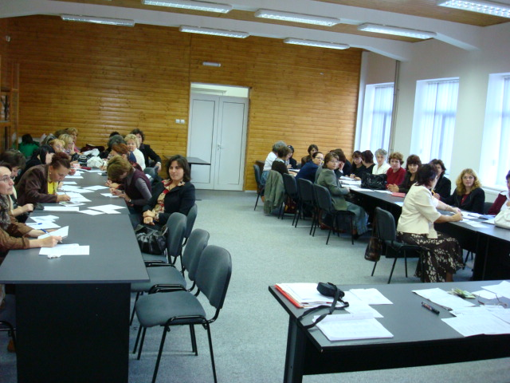
La sfârşitul activităţii, participantele la cerc au completat un chestionar cu privire la activitatea de bibliotecă şi dotarea cu tehnică de calcul. În urma acestui chestionar biblioteca CCD va realiza o statistică cu privire la nevoia de formare a bibliotecarelor şi dotarea bibliotecilor şcolare din judeţ.
